BŘEZNO - ZÁNIK STANIČNÍ BUDOVY

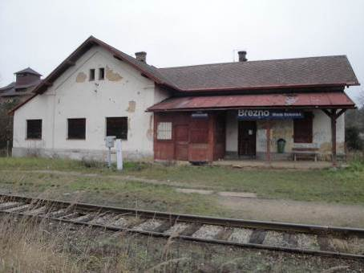

Vaistauer Martin
XII/2016
Úvodem: - přibližně před rokem předložili jsme kumburské čtenářské obci drobné čtení o železniční zastávce (219 m; km 24.392) ve středočeském Březně. Rok se s rokem sešel - a téma Březno je nečekaně zpět. Bohužel však, tentokráte ve značně zarmouceném tónu… ☹

„BŘEZNO (okr. Mladá Boleslav). Obec (204 m) 8 km V od Mladé Boleslavi, prvně zmiňovaná k r. 1255, kdy zde již bylo panské sídlo. Barokní kostel z r. 1718 se zděnou zvonicí ze 16. stol. Zámek ze 17. stol., přestavěný barokně po požáru v r. 1770 (dnes je tu rekreační středisko).“

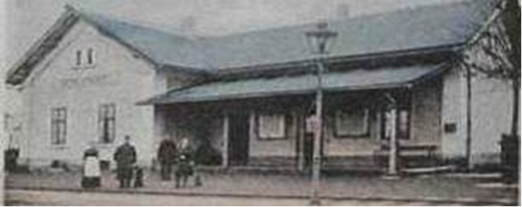
(Nádraží Březno u Mladé Boleslavi (1920))

„Od podkumburské železniční zastávky Syřenov dělí nádražíčko v Březnu cca 45km romanticky vedené lokální českorajské koleje (064)…“

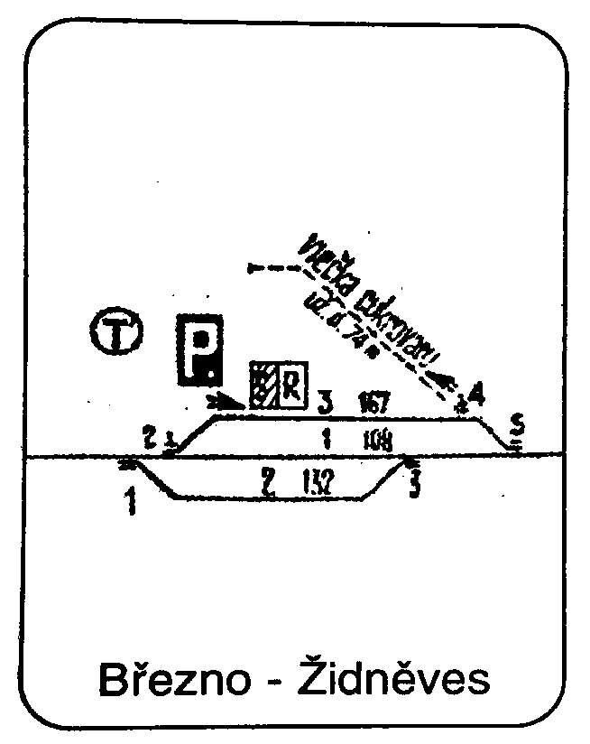
(Březno žst. – stav po roce 1935)

(zdroj: Bárta, M.; Kainrath, P.: 90 let místní dráhy Skalsko – Sobotka – Stará Paka: Mladoboleslavský železniční spolek, 1995)

Poznámka: - v poválečném roce 1947 - před zahájením další řepné sklizně - provedl cukrovar Čejetičky prodloužení zdejší – stále čile využívané - řepné rampy. Po dané technické úpravě bylo možno přistavit k nakládce současně až šest nákladních vozů (tj. naráz bylo možno nově odvézt až cca 120 tun cukrové řepy/nákladu). Ve stejném roce došlo (za výrazného přispění blízké obce Březno) ke zřízení elektrického osvětlení zdejšího frekventovaného nádražíčka.
ŽELEZNIČNÍ ZASTÁVKA BŘEZNO ZÁVĚREM ROKU 2015

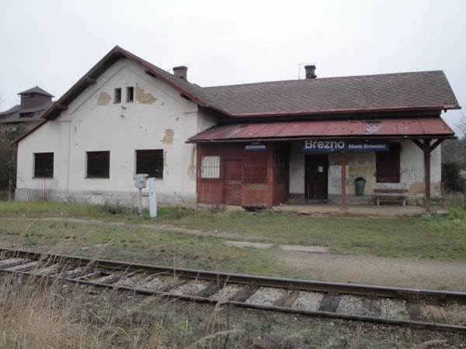

Takto vyčítavě vyhlížela opuštěná staniční budova v Březnu u Mladé Boleslavi závěrem roku 2015. „Kdo však tehdy mohl tušit, že již o příštích Vánocích se na jejím místě bude rozprostírat pouhá holá planina…? ☹“

Určitou technickou zajímavostí jinak typizované lokálkové staniční budovy byl mladší přístavek (na obrázku prkny zakryté čtvercové okno zcela vlevo), který se k budově přimkl z její boleslavské strany. Přístavek obsahoval dvě další nevelké místnosti, na jeho nevelkou půdu (zde využita pragmaticky jako seník) vedla ze zadního štítu jednoduchá dřevěná vrátka.

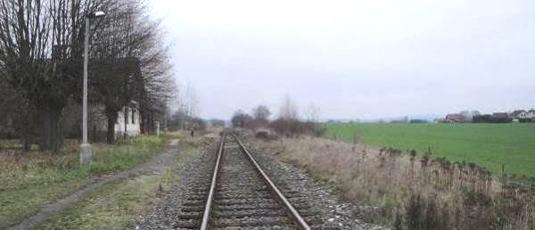

Pohled na bývalou stanici Březno z boleslavského zhlaví. Někde v těchto místech se původně nacházela první výhybka (odbočka vpravo). Kolej č. 2 (o délce 132 m) byla snesena již v dřívější době (přesné datum se mi bohužel nepodařili zjistit), na její dřívější existenci upomínají už jen vegetací zarostlé staré dřevěné pražce...

„S dodávanými nákladními automobily rok co rok osiřela další řepná nákladiště, v první polovině 60. let se toto týká dříve hojně využívaného Března a Krnska.“

Poznámka: - při naší listopadové exkurzi v cukrovaru Dobrovice jsme se od průvodce dozvěděli mj. i fakt, že železnici pro přepravu řepy využíval tamní významný potravinářský podnik jen někde do konce 60. let 20. století. Následně dráha byla nucena přenechat svoji roli pružnějším traktorům a nákladním autům... Pro některé cukrovary v okolí si však léty prověřená železnice podržela svůj svůj význam přece jen o něco déle. Kupř. na důležité pojizerské vlečce (5 km) do cukrovaru v Brodcích nad Jizerou (podnik v provozu mezi roky 1878 – 1993) došlo ještě v roce 1972 k výměně zchátralého kovového mostu přes řeku Jizeru.
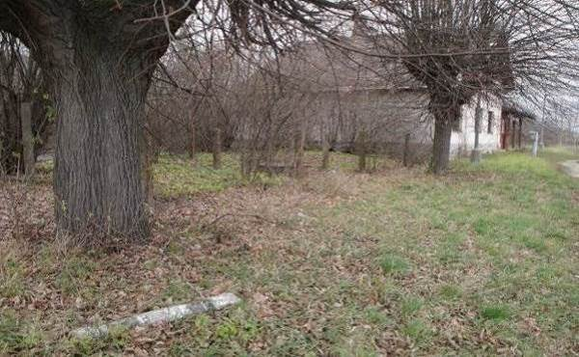

Tichým pamětníkem po dávno snesené výměně bývalé koleje č. 2 zůstává ve stínu stromů pohozený omšelý námezník (drobná památka na snesenou výměnu č. 1). K likvidaci dalších tří přežívajících - leč již dlouhodobě nepoužívaných - výhybek (a výkolejek) došlo relativně nedávno – a to až v roce 2013. Původně se ve zdejší staničce nacházelo celkem pět výměn.

„Na zastávku Březno u Mladé Boleslavi je to z Kolomut 2,1 km a i nezasvěcenému pohled napoví, že to bývala stanice se vším všudy. Potkal ji nám už známý osud a po změně na zastávku a nákladiště byla obsazena jen jedním pracovníkem – staničním manipulantem. Žádná stanice ani zastávka na této trati nezažila se svým názvem to, co Březno. Již v době stavby dráhy se samozřejmě navrhovaly názvy stanic a zastávek, ale ke konečnému schválení se museli poslat na c.k. místodržitelství. Tam ale nebyla znalost češtiny jejich silnou stránkou. Tak si páni úředníci při překládání do němčiny zaměnili základ „Žito“ za „Žid“ a udělali z toho Březno – Judendorf. Po otevření dráhy se vše napravilo a tak stanice nesla název Březno – Žitnowes. Judendorf vytáhli na světlo světa Němci v době Protektorátu.“
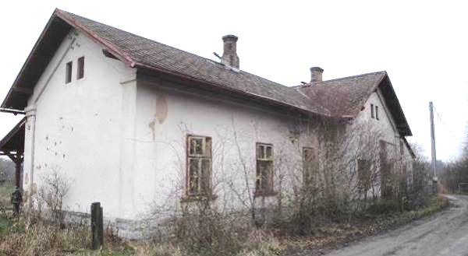

Pohled na zadní část bývalé staniční budovy Březno u MB. Blátem pokrytá cesta v popředí směřuje na rozlehlou – dodnes stále čile využívanou - meziskládku cukrové řepy, která se zde dříve v hojném počtu nakládala (a to až do konce 60. let 20. století) do přistavených železničních vozů… Jak je ze snímku patrno, opuštěná budova koncem roku 2015 nevykazovala - vyjma některých běžných stop po vandalech - významnější známky dlouhodobější zchátralosti.

„Fotografie zachycuje pohled na zadní část staniční budovy. Na starém drážním stavení se pomyslný zub čas začíná vážněji podepisovat teprve až nyní… Není to totiž zase až tak dlouho, co život zdejší domeček opustil. Již opomíjená přízemní budova trpí aktuálně nejvíce ničivou činností drobných vandalů – za vše hovoří některé rozbité okenní tabule a poškozené vstupní dveře – o různých stupidních malůvkách sprejerů nemluvě… Také u zadního traktu zanedbaného stavení nechá se stále vytušit (zachovány některé sloupky oplocení) další dřívější zahrádka… „Z mého laického pohledu – pokud by železnice nyní nabídla již nepotřebné stavení k prodeji – mohla by být historická budova zdejší staničky zachráněna stále relativně nevelkým finančním nákladem…“

(Citováno z dílka: Březno, I/2016, s. 23)
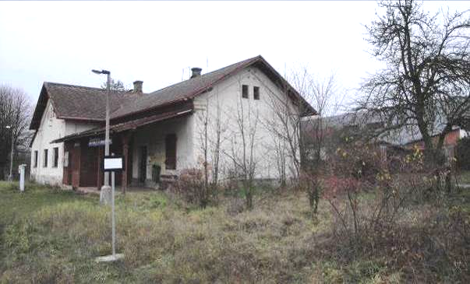
(Pohled na staniční budovu Březno ze sobotecké strany železniční zastávky)

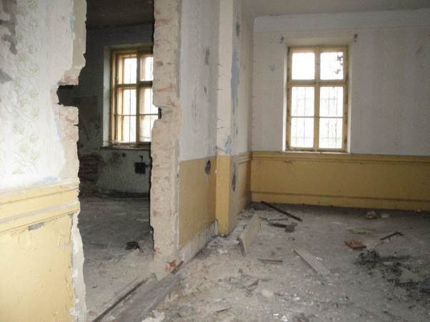
(Březno – zdevastovaný interiér opuštěné staniční budovy)
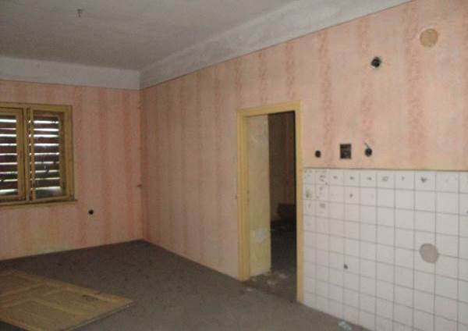
(Březno – zdevastovaný interiér opuštěné staniční budovy)

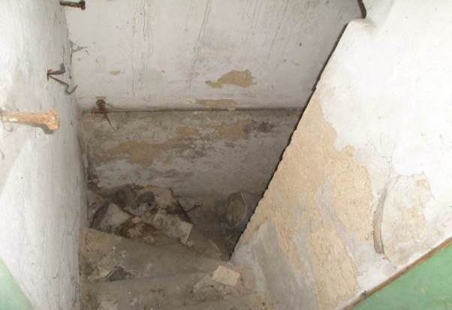(Březno – schodiště do sklípku staniční budovy)
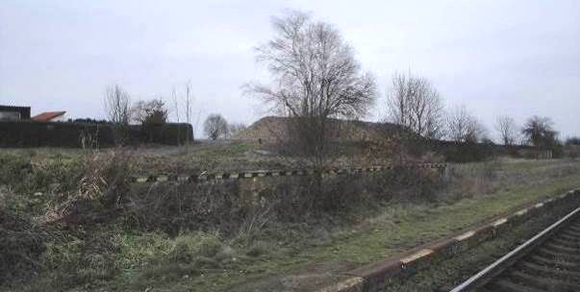

Nedílnou součástí nádražíčka Březno u MB bývala i relativně velká budova typizovaného dřevěného skladu – později pro nepotřebnost taktéž odstraněna. Sklad byl vystavěn na cihlové rampě – u koleje č. 3 (v popředí)… V proluce mezi staniční budovou a dřevěným skladem krčily se dříve také jednoduché dřevěné WCM + WCŽ.

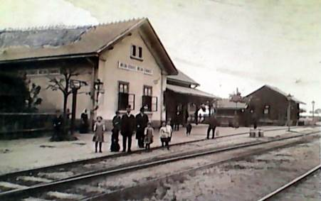
(Stanička Březno u MB (1923) // zdroj: Badatelna.eu)

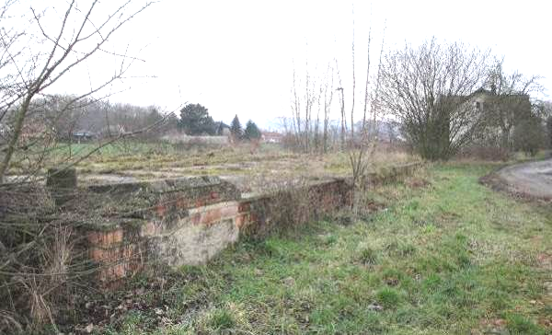
(Zadní část cihlové nákladové rampy)

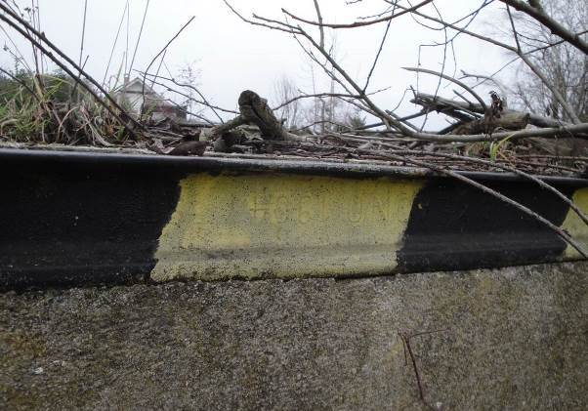
(Na druhotně použité kolejnici je patrný letopočet 1904)

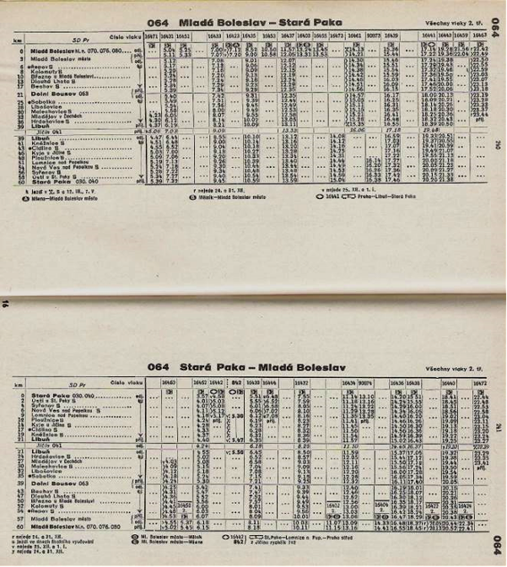
(Mladá Boleslav – Stará Paka (JŘ 1989/90))

V daném postsocialistickém jízdním řádu je stanička Březno u Mladé Boleslavi stále ještě uváděna jako obsazená. Tento provozní stav se však zanedlouho stal již jen tesklivou minulostí.

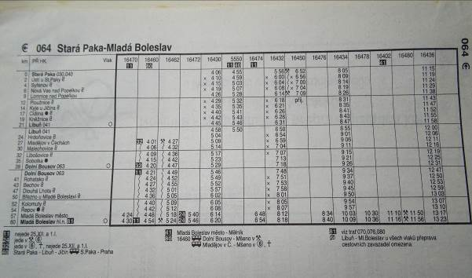

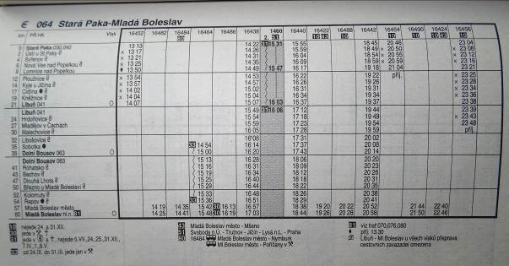
(Stará Paka - Mladá Boleslav (JŘ 1995/96) - část)

ŽELEZNIČNÍ ZASTÁVKA BŘEZNO NA PODZIM ROKU 2016

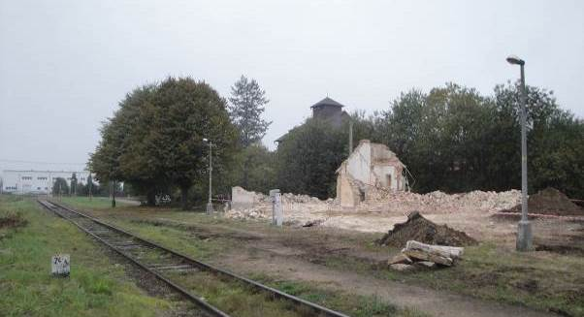

Bolestná fotografie již téměř stržené březenské staniční budovy byla pořízena v úterý 18. října 2016. Ze starého nádražního stavení zbývá v tento čas již jen zlomek nároží na boleslavské straně opuštěného nádražíčka.

„Zpustlé staré hrady, tito svědkové dávnověku a všeničících změn, jimiž nejen německá říše, ale i naše milovaná otčina byla poseta, mizí stále více před našima očima – tyto nejkrásnější z mocných památníků českého rytířství a gotického vkusu leží pohřbeny v sutinách. Není žádné jejich vyobrazení a nemůžeme si o mnohých učinit představu. Všepožírající zub času zničil poslední stopy jejich existence a noví badatelé nebudou moci najít ani stopu po jejich bytí.“
(F. A. Heber)

Výše řečené platí nejen o starobylých důstojných hradech…☹ Možná i z tohoto trudnomyslného důvodu vzniklo toto neumělé nadšenecké dílko…
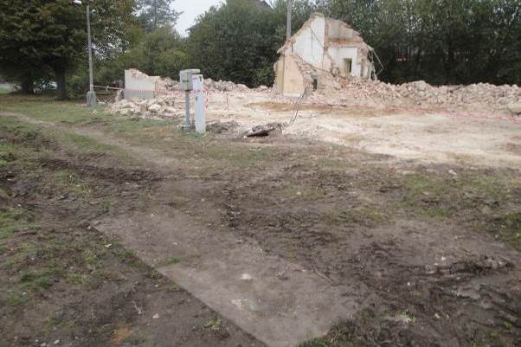

Betonové panely stále vyznačují místo bývalého přechodu přes kolej č. 3. Kolejnice jsou v těchto místech již také čerstvě odstraněny (staré dřevěné pražce ovšem zůstaly na svém místě). „Dle mých letmých vzpomínek z dětství, právě na těchto betonových blocích většinou postával výpravčí, který dával povel k odjezdu osobního vlaku…“

Zajímavost: - hlavním „tahounem“ vzniku nejen zdejší místní dráhy byl sobotecký rodák a mladočeský poslanec Jindřich Gustav Maštálka (1866 - 1926). Tento aktivní politik (mj. blízký spolupracovník Karla Kramáře) sehrál podstatnou úlohu kupř. i při výstavbě krátké kusé lokálky Opočno - Dobruška (5 km; v provozu od roku 1908). „(…) Jindřich G. Maštálka, povoláním městský tajemník v Sobotce, který v pozdějším období sehrál významnou úlohu při prosazení stavby lokálky Dobruška - Opočno (za tuto aktivitu byl 25. června 1905 zvolen čestným občanem Dobrušky).“ Čestným občanem své rodné Sobotky byl Maštálka jmenován 18. ledna roku 1906.
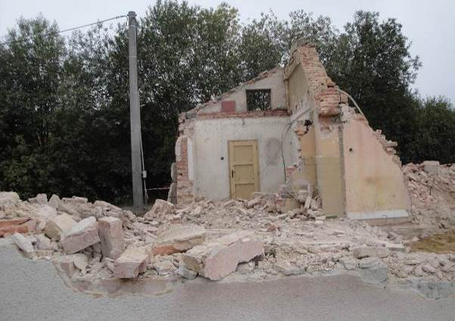
(Pohled do násilně zanikajícího interiéru mladšího drážního přístavku)

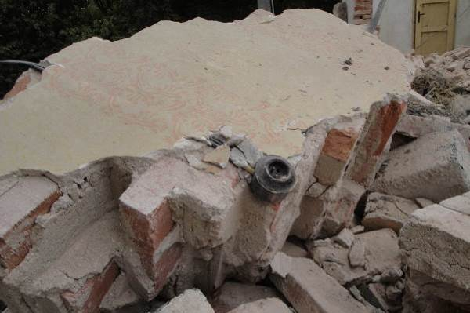
(Byl to ten slavný den, kdy k nám byl zaveden…)
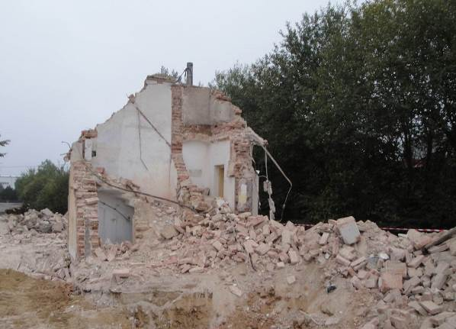

Fotografie torza zanikající staniční budovy byla pořízena někde z místa bývalé drážní čekárny. V levé dolní části je dosud ke spatření jak zbytek schodiště do patra staniční budovy, tak i lomený vstup do jejího sklípku.

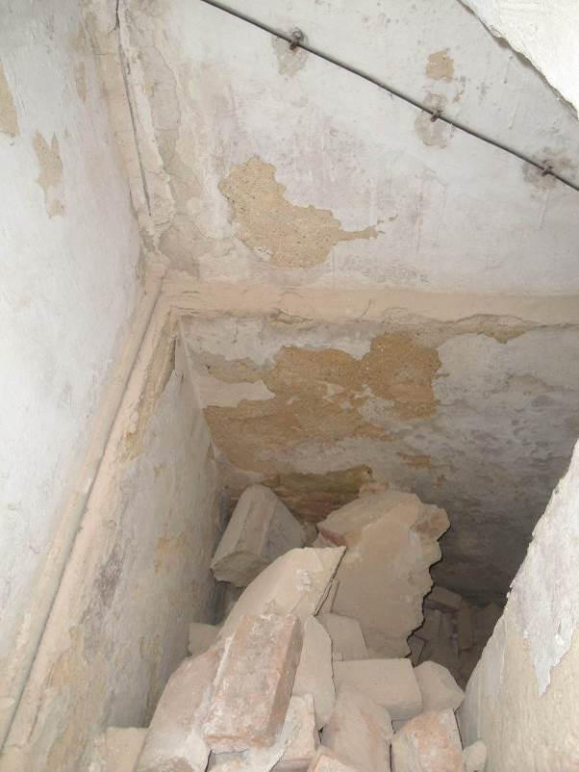
(Troskami budovy již částečně zasypaný vstup do sklepa staniční budovy)

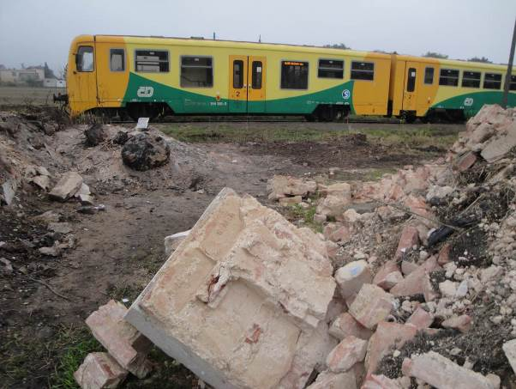
(Osobní vlak z Mladějova v Čechách právě zastavil u čerstvého zbořeniště…)

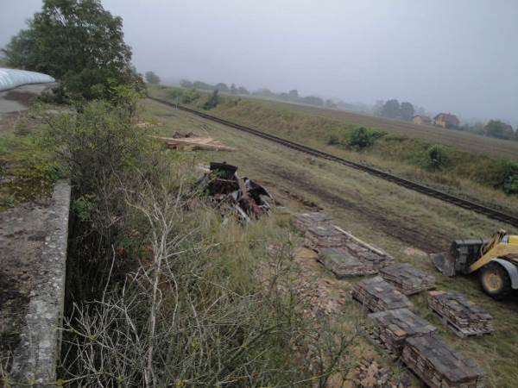
(Na bývalém nákladišti byl dočasně uložen dále recyklovatelný materiál ze zbořené budovy)

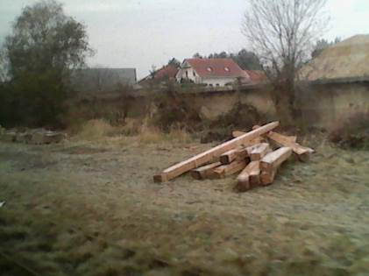
(Na bývalém nákladišti byl dočasně uložen dále recyklovatelný materiál ze zbořené budovy)
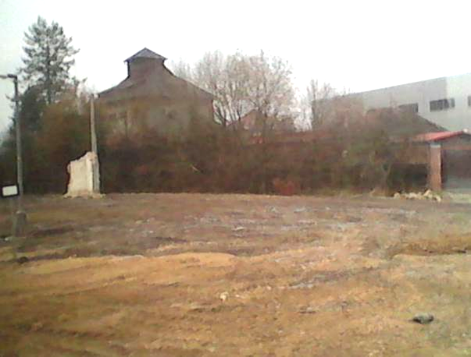
(O necelý měsíc později… Z bývalé staniční budovy Březno u MB zůstal stát už jen nevelký zlomek bývalého nároží (zde zabudován elektro rozvaděč))

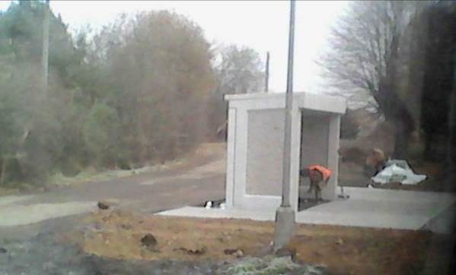

Novou tvář dříve rozmanitého březenského nádražíčka bude nově vytvářet již jen prostá studená – vůči rozličným pustošitelům údajně odolná – typizovaná betonová budka. Dřívější malebnost kdys významné českorajské staničky tak vzala v letošním roce definitivně za své… ☹

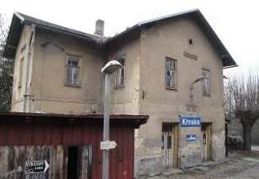
„Myšlenky v této zarmoucené chvíli zalétají kupř. do malebného kraje pod hradem Návarovem, kde dřívější - svým položením téměř pohádkové - nádražíčko prošlo podobným destruktivním „vývojem“. ☹ Je též možné, že podobný hořký osud výhledově také postihne již trvale opuštěnou sousední zastávku Jesenný (035), či dříve cukrovary hojně využívané (dnes však již značně zchátralé) nádražíčko v pojizerském Krnsku (070)…“

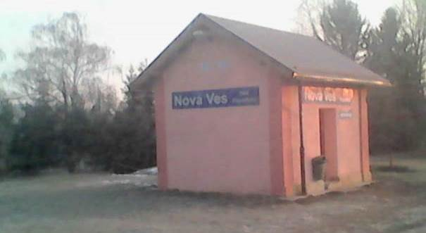

Stejnou cestou nezvratného zmaru a zkázy se před několika lety vydala i dlouhé roky opuštěná staniční budova v Nové Vsi nad Popelkou (445 m; km 67.395). „Dříve zde bývala zastávka s jednou nákladovou kolejí“ Z bývalého typizovaného lokálkového drážního stavení zůstala následně stát pouze jeho pravá část, která byla dále upravena na jednoduchou čekárnu pro cestující veřejnost.

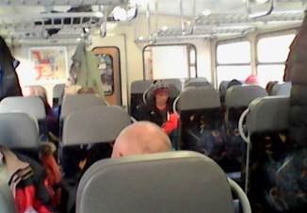

(Turisty oblíbený ranní vlak (Os 8513) ze Staré Paky do Mladé Boleslavi se v Lomnici nad Popelkou zaplnil téměř do posledního místa (foceno dne 15. listopadu 2016))

Novinky ze železniční stanice Mladějov v Čechách

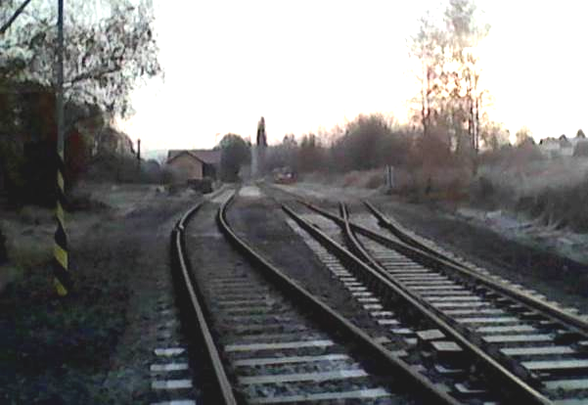

V minulých týdnech došlo k výměně starých výhybek (označeny č. 1 a č. 2) na soboteckém zhlaví zdejší železniční stanice. V čase mé návštěvy (listopad 2016) ležely nejen staré výhybky složeny na ploše bývalého nákladiště. „Ve skladbě vyjmutých starých výměn nechaly se mj. dohledat i kolejnice z roku 1920…“

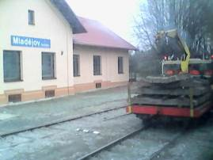
(Stavební ruch na nádraží v Mladějově v Čechách (foceno dne 15. listopadu 2016))

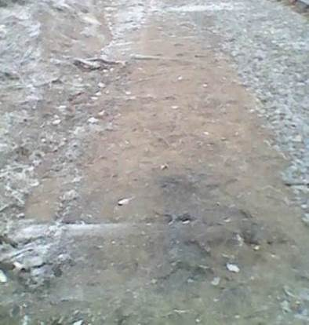

Při úpravě/čištění terénu ležícího v těsné blízkosti rekonstruovaných výměn došlo též k náhodnému odkrytí skromných stop bývalé odstavné koleje (nečekaně zachovány také některé z původních dřevěných pražců). „Dle těchto nečekaných stop je patrno, že závěr snesené (čtvrté) koleje na sobotecké straně vlastně kopíroval s ní souběžnou kolej - tj. v jejím závěru byly tak dva drobné oblouky.“ Kusá kolej byla zaústěna na lomnické straně mladějovského nádražíčka, zajištěna byla odvrtanou výhybkou (již odstraněné výměny č. 3 a č. 4). Ze snesené koleje se stále v měkkém terénu zachovaly dva nenáročné šturce (tvořené staršími pražci).

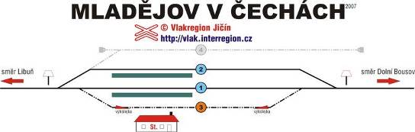
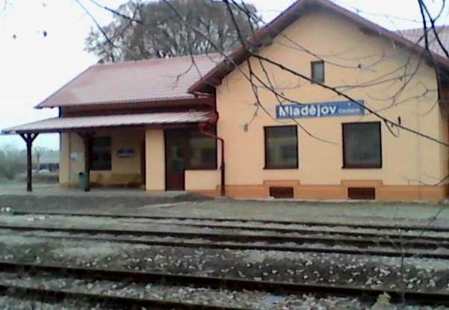

Pohled na omlazenou staniční budovu mladějovského nádražíčka – a to z místa dřívější výhybky. „Někde se stavba bourá, někde se naopak poctivě udržuje…“ Z levé strany se k budově již nepřimyká typický dřevěný nevelký sklad (zbořen pro nepotřebnost v srpnu 2016) - srovnej kupř. s blízkou libošovickou zastávkou. Za své vzala též drobná černá nástěnná mozaika… Zde se dříve nacházelo kovové umyvadlo (umístěno napravo od dveří do čekárny/v rohu), nad kterým si kdys poutníci mohli kupř. umýt ruce z volně přístupného kohoutku...

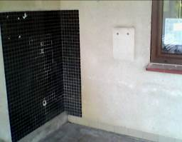
(Na nádraží v Mladějově v Čechách (foceno v srpnu 2016))
Ze starých podkumburských fotografií: - v jednom z minulých kumburských dílek předložili jsme naším čtenářům i několik nadšeneckých stránek o zdejším bývalém rozsáhlém čedičovém lomu – tzv. Drtičce (stejnojmenné kumburské dílko vyvěšeno v XII/2011). Jistá zmínka mj. padla i o bývalém polygonálním dřevěném altánku, který se na několik let stal až jistým symbolem tohoto ztichlého již místa. Někde po roce 2005 však došlo k jeho nečekanému snesení, času vzdorujícím pamětníkem nedávné malebné kratochvilné stavbičky tak zůstává už jen její léty omšelá betonová základová deska…

„Prostor citlivě rekultivované lokality byl v uplynulých letech účelově využit pro praktická cvičení lomnického lesnického učiliště… V tento čas mohli náhodní návštěvníci popatřit nejenom na nový masivní osmiboký altán, ale i na některé praktické vyučovací venkovní pomůcky (upravené kmeny s otvory pro větve + masivní kovové držáky s řetězy na ukotvení kmenů stromů – vše pro nácvik práce s motorovou pilou)… Bohužel, příjemně řešený dřevěný altán byl v nedávné době snesen a odvezen, jedinou přetrvávající památkou na jeho několikaletou přítomnost zůstává omšelá základová betonová osmiboká deska (délka hrany cca 2.5 m) a skomírající okrasný stříbrný smrk, který byl kdys u jeho dřevěné stěny vysazen.“

(Citováno z dílka Drtička, s. 16; 2011)

Nedávno jsem při jistém úklidu „v šuplíku“ objevil - ke své velké radosti - i několik starých zapomenutých svitkových filmů - a to se snímky někde z období kolem roku 1999. Po jejich vyvolání se na nich k mému překvapení objevily - byť již ve výrazně nižší kvalitě (tuto, milý čtenáři, prosím, omluv) - jisté milé dlouholeté podkumburské obrázky. Dva mlhavé snímky zachycují pohled právě na výše zmiňovaný altánek. Jen škoda, že objektiv fotoaparátu tehdy nezachytil i ostatní stavbičky (kupř. dvě chatičky…), které se v areálu Drtičky taktéž souběžně nacházely.

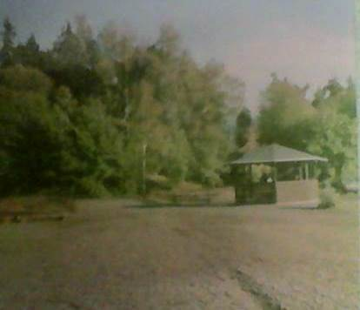
(Drtička - altánek lomnického lesnického učiliště)

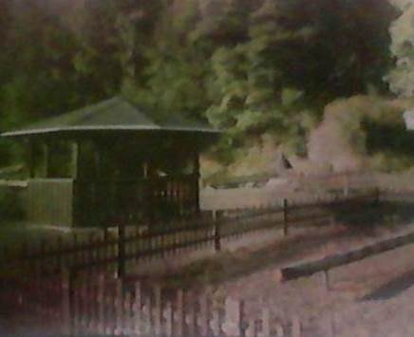
(Drtička - výcvikový prostor pro práci s motorovou pilou…)

Podnávarovské připomenutí: - v říjnu 2014 byl stržen starý kovový UNNRA most (pocházející z roku 1949) přes dravou jizerskohorskou říčku Kamenici… „Také tato unikátní vojenská mobilní konstrukce je již pouhou letmou blednoucí vzpomínkou“

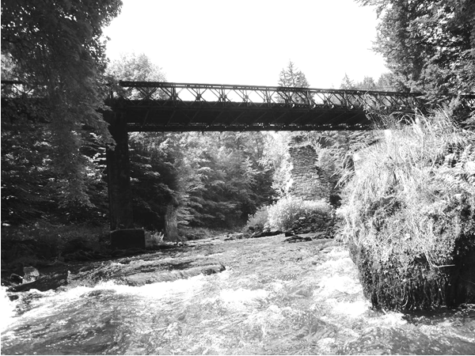

„ Je to ale smutná epocha, když je snadnější rozbít atom, než zničit předsudky.“
- Einstein)

Březno – zánik staniční budovy
Mgr. Vaistauer Martin
bradlec@seznam.cz
XII/2016
PF 2017
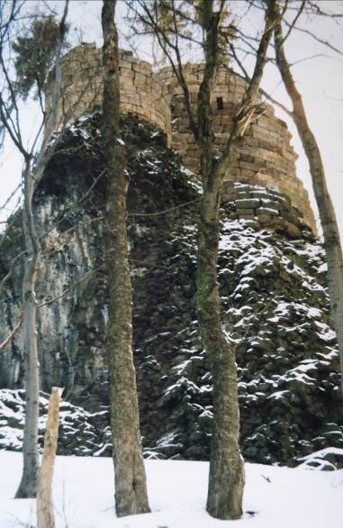
(Hrad Bradlec - Jenštejnský palác)

„A tak jest hrad přilepen na skále jako hnízdo orličí a může jej přemoci jedině hlad. A pevná záštita, kterouž hrad poskytoval, byla jedinou ochranou v dobách, kdy bezpečnosť osobní byla žádoucna a kdež pro ni neváženo pohodlí: jakmile však poměry tyto pominuly a lepší bezpečí nastalo, tu padl i Bradlec, byv opuštěn najednou“
(A. Sedláček)
…závěrem posledního dílka roku 2016 trocha nedávné kumburské budovatelské historie

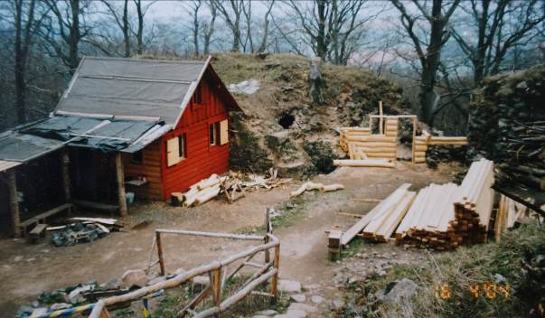
(Hrad Kumburk - stavba srubu Šenku (duben 2004))

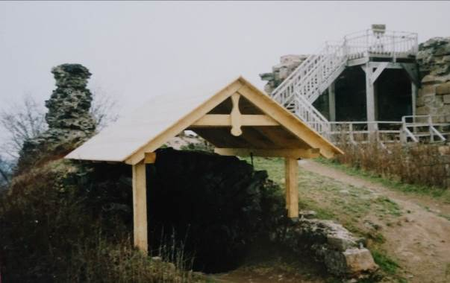
(Hrad Kumburk - stavba zastřešení nad vchodem do horního sklepení (duben 2004))

Významné kumburské výročí: - příští rok ponese se na našich hradech v jistém slavnostním kulatém výročí… Od založení Sdružení pro záchranu hradu Kumburku uplyne dlouhých 25 aktivních a činorodých let. „V hloubi srdíčka věřím, že nás na našich milých lesních zříceninkách čeká ještě spousty zajímavých a přínosných konání a zážitků… ☺“ Vřelé poděkování náleží všem jeho členům, příznivcům - ale také běžným slušným hradním návštěvníkům!

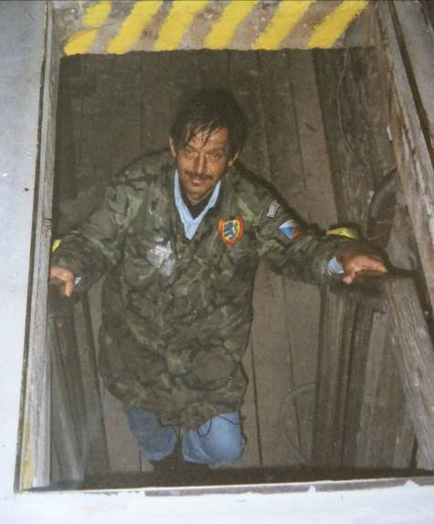
(Spoluzakladatel a první předseda SPZHK Miroslav Hirsch (1951 - 2005))

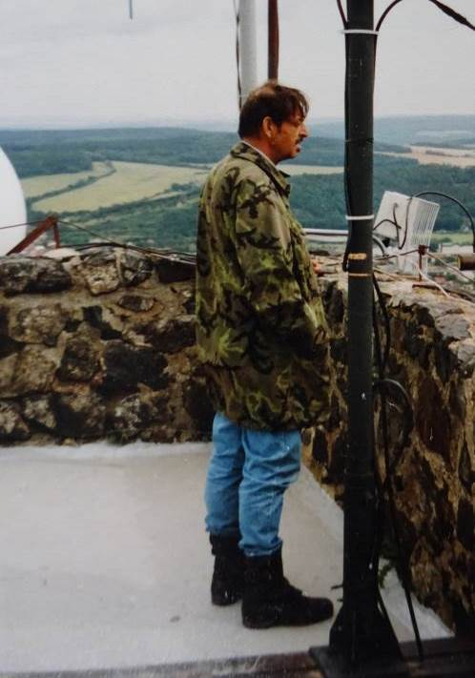
(Spoluzakladatel a první předseda SPZHK Miroslav Hirsch (1951 - 2005))

Poznámka: - fotografie zachytily Mirka při výstupu na „střechu“ věže spřáteleného zříceného hradu Radyně (foceno v srpnu roku 2004)).
Technická zajímavost: - část opuštěného drážního tělesa bývalé vlečky Chotětov – cukrovar Brodce nad Jizerou (5 km; v aktivním provozu mezi lety 1881 – 1993) byla v letošním roce využita poměrně zajímavým utilitárním způsobem… Do jejího nitra bylo bezpečně uloženo nové vodovodní potrubí. Při této příležitosti byly v daném úseku odstraněny kupř. staré přežívající pražce, za své vzaly i drobné kovové relikvie po léta sneseném kovovém mostíku před obcí Horky nad Jizerou…

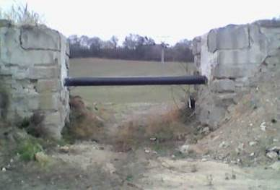
(Pilíře starého mostku nově spojilo vodovodní potrubí)

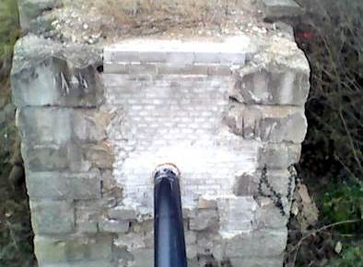
(Pilíř na brodecké straně starého mostku bývalé vlečky)

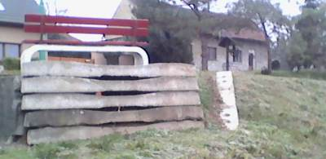
(Druhotné využití pražců vlečky)

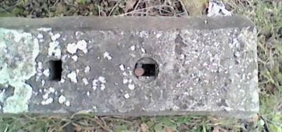
(V některých pražcích dodnes přežívají šrouby)

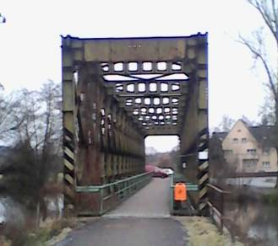
(Nejvýraznější památkou na cukrovarskou vlečku zůstává most (z roku 1972) přes řeku Jizeru)

„Pokud se železnice, která přestala plnit funkci dopravní obslužnosti, stane trvale nepotřebnou, může dojít na návrh vlastníka k jejímu zrušení. Přitom je nutno postupovat v souladu s ustanoveními zákona č. 266/1994 Sb., o dráhách, ve znění pozdějších předpisů. Jelikož poslední větší vlna rušení železničních tratí v ČR proběhla v 70. letech 20. století, jsou zkušenosti správních drážních úřadů s rušením železnic poměrně malé. Z toho důvodu vydalo Ministerstvo dopravy s účinností od 1.7.2005 Metodický pokyn č. 1/2005, jehož úkolem je sladit postup správních drážních úřadů v procesu rušení drah. Zrušením natrvalo zaniká právní statut dráhy jako cesty určené k pohybu drážních vozidel.

Podle zákona č. 77/2002 Sb. o transformaci Českých drah, vykonává správu drah ve vlastnictví státu, a tedy i nakládání s rušenými dráhami, Správa železniční dopravní cesty, s.o. (SŽDC). Jedná se zejména o železniční spodek a svršek. Vlastnictví výpravních budov a souvisejícího majetku podle tohoto zákona připadl Českým drahám a.s. Souhlas s převodem majetku dávají příslušné orgány obou organizací, v případě SŽDC pak i vláda.

Bezúplatný převod opuštěného drážního tělesa obcím, které na něm mohou vybudovat cyklostezku. Státní organizace Správa železniční dopravní cesty sice nemůže bez souhlasu vlády bezúplatně převádět majetek železniční dopravní cesty na třetí osobu, ani učinit majetek, který tvoří železniční dopravní cestu, předmětem vkladu do jiné společnosti, zástavního práva, ručení nebo kupní smlouvy. Tento majetek též nelze postihnout výkonem rozhodnutí. Nicméně od 1. 6. 2008 byl rozšířen par. 20 odst. 4 zákona č. 77/2002 Sb. o možnost bezúplatného převodu majetku, podmíněného souhlasem vlády.“

(Zdroj: Databáze zrušených drah v ČR; Centrum dopravního výzkumu; 2010)

Dráha pod Táborem: - „3.4.8: Železniční trať Libuň – Lomnice nad Popelkou (064) V tomto případě se jedná o výrazně redukovaný střední úsek dosud souvisle prezentované železniční trati Mladá Boleslav – Libuň – Stará Paka. V úseku Libuň – Lomnice trať vede prakticky mimo sídla a kolmo na osu dojížďky, a proto zde byla doprava omezena na čtyři páry vlaků v pracovních dnech a jeden pár o víkendu. Trať prochází pěknou krajinou a v daném úseku pozvolna překonává zalesněné rozvodí mezi Cidlinou a Jizerou v bezprostřední blízkosti atraktivní hory Tábor s vrcholovou chatou a rozhlednou. Případná drážní stezka vedená po tělese zrušené trati v tomto úseku by tedy byla velmi atraktivní.“

(Zdroj: Databáze zrušených drah v ČR; Centrum dopravního výzkumu; 2010)

...osobně nyní jen tiše pevně doufám, že se uvedené uvažované cyklostezky – položené na malebném podtáborském drážním tělese (zde půvabné zastávky Kněžnice, Cidlina, Kyje a Ploužnice) – nikdy nedočkám. ☹

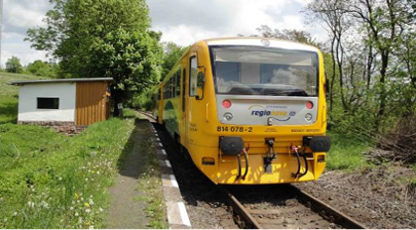
(Regionova 814.078-2 opuští zastávku ČD Kyje u Jičína)

Kolektiv autorů: Lexikon turistických zajímavostí: Praha, Olympia, 1990, s. 48
140 let vlečkové dráhy do cukrovaru Dobrovice; Futtera, L.; Gymnázium Dr. J. Pekaře MB, 2010, s. 46
Bárta, M.; Kainrath, P.: 90 let místní dráhy Skalsko – Sobotka – Stará Paka: Mladoboleslavský železniční spolek, 1995, s. 13
Kolektiv autorů: 100 let železnice Dobruška - Opočno: Expedice F. L. Věka - Dobruška, 2008, s. 9

